Exemple Rmarkdown

Your name

Aujourd’hui

# Préparation des données

Chargement des données de l’enquête *Histoire de vies* (INSEE 2003).

Dimensions du tableau de données :

## [1] 2000 20

Le tableau contient 2000 observations et 20 variables.

# Graphique

Histogramme de la répartition du nombre d’heures passées quotidiennement devant la télévision :

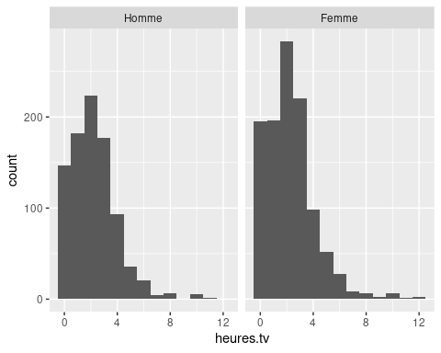

# Tableau

Tableau croisé entre la catégorie socio-professionnelle et le sentiment d’appartenance à une classe sociale :

## # A tibble: 16 × 3  
## # Groups: sexe [2]  
## sexe qualif mean_heures.tv  
## <fct> <fct> <dbl>  
## 1 Homme Ouvrier specialise 3.04  
## 2 Homme Ouvrier qualifie 2.45  
## 3 Homme Technicien 2.19  
## 4 Homme Profession intermediaire 2.32  
## 5 Homme Cadre 1.74  
## 6 Homme Employe 2.35  
## 7 Homme Autre 1.61  
## 8 Homme <NA> 1.79  
## 9 Femme Ouvrier specialise 2.97  
## 10 Femme Ouvrier qualifie 2.56  
## 11 Femme Technicien 1.84  
## 12 Femme Profession intermediaire 1.68  
## 13 Femme Cadre 1.42  
## 14 Femme Employe 2.43  
## 15 Femme Autre 2.02  
## 16 Femme <NA> 2.19

Avec l’equation suivante:

$$\frac{1}{x}=y$$

Et, en utilisant la réference Chang (2012) p. 48

# Bibliographie

Chang, Winston. 2012. *R Graphics Cookbook*. O’Reilly.

INSEE. 2003. *Enquête Histoire de Vie*. INSEE. <https://www.insee.fr/fr/metadonnees/source/serie/s1246/>.